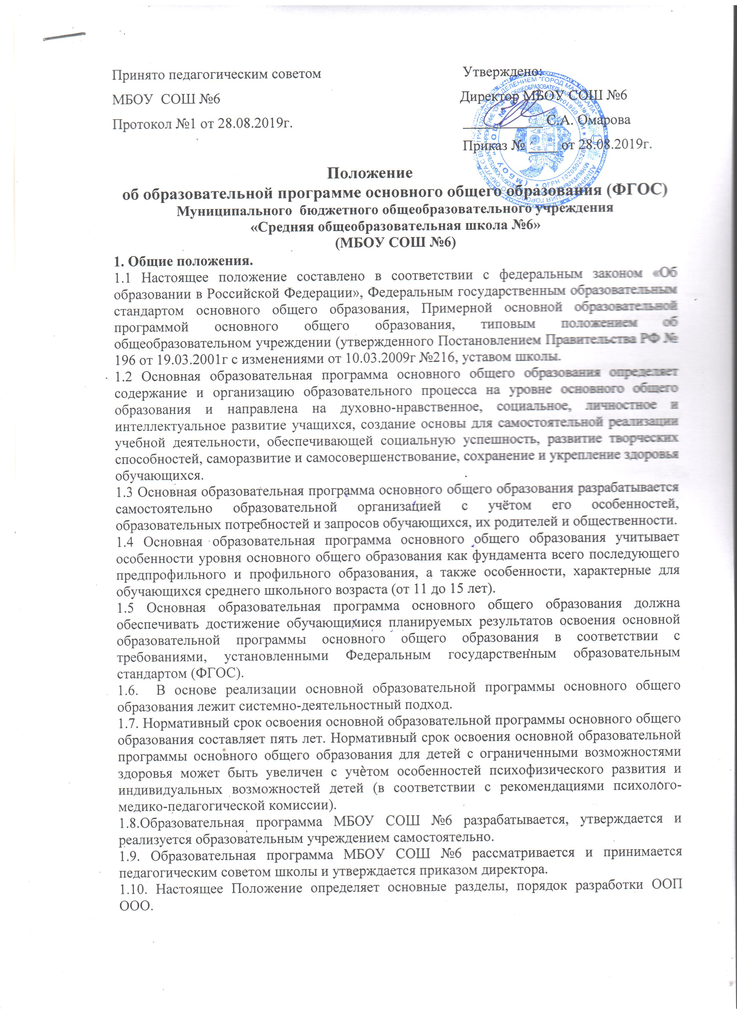Принято педагогическим советом Утверждено:
МБОУ СОШ №6 Директор МБОУ СОШ №6
Протокол №1 от 28.08.2019г. ___________ С.А. Омарова
Приказ № ____ от 28.08.2019г.
Положение
об образовательной программе основного общего образования (ФГОС)
Муниципального бюджетного общеобразовательного учреждения
«Средняя общеобразовательная школа №6»
(МБОУ СОШ №6)
1. Общие положения.
1.1 Настоящее положение составлено в соответствии с федеральным законом «Об образовании в Российской Федерации», Федеральным государственным образовательным стандартом основного общего образования, Примерной основной образовательной программой основного общего образования, типовым положением об общеобразовательном учреждении (утвержденного Постановлением Правительства РФ № 196 от 19.03.2001г с изменениями от 10.03.2009г №216, уставом школы.
1.2 Основная образовательная программа основного общего образования определяет содержание и организацию образовательного процесса на уровне основного общего образования и направлена на духовно-нравственное, социальное, личностное и интеллектуальное развитие учащихся, создание основы для самостоятельной реализации учебной деятельности, обеспечивающей социальную успешность, развитие творческих способностей, саморазвитие и самосовершенствование, сохранение и укрепление здоровья обучающихся.
1.3 Основная образовательная программа основного общего образования разрабатывается самостоятельно образовательной организацией с учётом его особенностей, образовательных потребностей и запросов обучающихся, их родителей и общественности.
1.4 Основная образовательная программа основного общего образования учитывает особенности уровня основного общего образования как фундамента всего последующего предпрофильного и профильного образования, а также особенности, характерные для обучающихся среднего школьного возраста (от 11 до 15 лет).
1.5 Основная образовательная программа основного общего образования должна обеспечивать достижение обучающимися планируемых результатов освоения основной образовательной программы основного общего образования в соответствии с требованиями, установленными Федеральным государственным образовательным стандартом (ФГОС).
1.6. В основе реализации основной образовательной программы основного общего образования лежит системно-деятельностный подход.
1.7. Нормативный срок освоения основной образовательной программы основного общего образования составляет пять лет. Нормативный срок освоения основной образовательной программы основного общего образования для детей с ограниченными возможностями здоровья может быть увеличен с учѐтом особенностей психофизического развития и индивидуальных возможностей детей (в соответствии с рекомендациями психолого-медико-педагогической комиссии).
1.8.Образовательная программа МБОУ СОШ №6 разрабатывается, утверждается и реализуется образовательным учреждением самостоятельно.
1.9. Образовательная программа МБОУ СОШ №6 рассматривается и принимается педагогическим советом школы и утверждается приказом директора.
1.10. Настоящее Положение определяет основные разделы, порядок разработки ООП ООО.
1.11. Образовательная программа размещается на официальном сайте общеобразовательной организации.
2. Структура и содержание основной образовательной программы основного общего образования.
2.1 Основная образовательная программа основного общего образования содержит обязательную часть и часть, формируемую участниками образовательного процесса. Обязательная часть основной образовательной программы основного общего образования составляет 70%, а часть, формируемая участниками образовательного процесса, - 30% от общего объѐма основной образовательной программы основного общего образования.
2.2 Основная образовательная программа основного общего образования должна содержать три раздела:
1. Целевой раздел включает:
1) пояснительную записку;
2) планируемые результаты освоения обучающимися основной образовательной программы основного общего образования;
3) систему оценки достижения планируемых результатов освоения основной образовательной программы основного общего образования.
2. Содержательный раздел включает:
1) программу развития универсальных учебных действий на уровне основного общего образования;
2) программы отдельных учебных предметов, курсов;
3) программу воспитания и социализации обучающихся на уровне основного общего образования.
4) программу коррекционной работы
3. Организационный раздел включает:
1) учебный план основного общего образования;
2) систему условий реализации основной образовательной программы основного общего образования в соответствии с требованиями ФГОС.
2.3. Требования к разделам основной образовательной программы основного общего образования:
2.3.1. Пояснительная записка должна раскрывать:
1) цели реализации основной образовательной программы основного общего образования, конкретизированные в соответствии с требованиями ФГОС к планируемым результатам освоения обучающимися основной образовательной программы основного общего образования;
2) принципы и подходы к реализации основной образовательной программы основного общего образования;
2.3.2. Планируемые результаты освоения основной образовательной программы основного общего образования должны:
1) обеспечивать связь между требованиями ФГОС, образовательным процессом и системой оценки результатов освоения основной образовательной программы основного общего образования;
2) являться содержательной и критериальной основой для разработки рабочих программ учебных предметов, рабочих программ курсов внеурочной деятельности, курсов метапредметной направленности, программ воспитания, а также для системы оценки качества освоения обучающимися основной образовательной программы основного общего образования в соответствии с требованиями ФГОС;
3) структура и содержание планируемых результатов освоения основной образовательной программы основного общего образования должны адекватно отражать требования ФГОС, передавать специфику образовательного процесса, соответствовать возрастным возможностям обучающихся;
4) планируемые результаты должны уточнять и конкретизировать общее понимание личностных, метапредметных и предметных результатов как с позиции организации их достижения, так и с позиции оценки достижения этих результатов.
2.3.3 Система оценки достижения планируемых результатов освоения основной образовательной программы основного общего образования должна:
1) определять основные направления и цели оценочной деятельности, ориентированной на управление качеством образования, описывать объект, критерии, процедуры и состав инструментария оценивания, формы представления результатов, условия и границы применения системы оценок;
2) ориентировать образовательный процесс на духовно-нравственное развитие и воспитание обучающихся;
2) обеспечивать комплексный подход к оценке результатов освоения основной образовательной программы основного общего образования, позволяющий вести оценку предметных, метапредметных и личностных результатов основного общего образования;
3) обеспечивать оценку динамики индивидуальных достижений обучающихся, используя наряду со стандартизированными письменными или устными работами таких методов оценки как проекты, практические работы, портфолио, самоанализ и самооценка, наблюдения и другие;
4) позволять использовать результаты итоговой оценки выпускников как основы для оценки деятельности образовательного учреждения.
2.3.4 Программа развития универсальных учебных действий должна быть направлена на:
реализацию требований Стандарта к личностным и метапредметным результатам освоения основной образовательной программы основного общего образования, системно-деятельностного подхода, развивающего потенциала основного общего образования;
формирование у обучающихся основ культуры исследовательской и проектной деятельности и навыков разработки, реализации и общественной презентации обучающимися результатов исследования, предметного или межпредметного учебного проекта, направленного на решение научной, личностно и (или) социально значимой проблемы.
Программа должна обеспечивать:
развитие у обучающихся способности к саморазвитию и самосовершенствованию;
формирование личностных ценностно-смысловых ориентиров и установок;
формирование навыков участия в различных формах организации учебно-исследовательской и проектной деятельности (творческие конкурсы, олимпиады, научные общества, научно-практические конференции, олимпиады, национальные образовательные программы и т. д.);
овладение приёмами учебного сотрудничества и социального взаимодействия со сверстниками, старшими школьниками и взрослыми в совместной учебно-исследовательской и проектной деятельности;
формирование и развитие компетенции обучающихся в области использования информационно-коммуникационных технологий на уровне общего пользования.
Программа должна содержать:
1) цели и задачи программы, описание ее места и роли в реализации требований Стандарта;
2) описание понятий, функций, состава и характеристик универсальных учебных действий (личностных, регулятивных, познавательных и коммуникативных) и их связи с содержанием отдельных учебных предметов, внеурочной и внешкольной деятельностью, а также места отдельных компонентов универсальных учебных действий в структуре образовательного процесса;
3) типовые задачи применения универсальных учебных действий;
4) описание особенностей реализации основных направлений учебно-исследовательской и проектной деятельности обучающихся, а также форм организации учебно-исследовательской и проектной деятельности в рамках урочной и внеурочной деятельности по каждому из направлений;
5) описание содержания, видов и форм организации учебной деятельности по формированию и развитию ИКТ-компетенций;
6) перечень и описание основных элементов ИКТ-компетенций и инструментов их использования;
7) планируемые результаты формирования и развития компетентности обучающихся в области использования информационно-коммуникационных технологий, подготовки индивидуального проекта, выполняемого в процессе обучения в рамках одного предмета или на межпредметной основе;
8) систему оценки деятельности образовательной организации по формированию и развитию универсальных учебных действий у обучающихся;
9) методику и инструментарий мониторинга успешности освоения и применения обучающимися универсальных учебных действий.
2.3.5 Программы отдельных учебных предметов, курсов должны обеспечивать достижение планируемых результатов освоения основной образовательной программы основного общего образования.
Программы отдельных учебных предметов, курсов должны содержать:
1) пояснительную записку, в которой конкретизируются общие цели основного общего образования с учётом специфики учебного предмета;
2) общую характеристику учебного предмета, курса;
3) описание места учебного предмета, курса в учебном плане;
4) личностные, метапредметные и предметные результаты освоения конкретного учебного предмета, курса;
5) содержание учебного предмета, курса;
6) тематическое планирование с определением основных видов учебной деятельности;
7) описание учебно-методического и материально-технического обеспечения образовательного процесса;
8) планируемые результаты изучения учебного предмета, курса.
2.3.6. Программа воспитания и социализации обучающихся должна быть направлена на:
освоение обучающимися социального опыта, основных социальных ролей, соответствующих ведущей деятельности данного возраста, норм и правил общественного поведения;
формирование готовности обучающихся к выбору направления своей профессиональной деятельности в соответствии с личными интересами, индивидуальными особенностями и способностями, с учётом потребностей рынка труда;
формирование и развитие знаний, установок, личностных ориентиров и норм здорового и безопасного образа жизни с целью сохранения и укрепления физического, психологического и социального здоровья обучающихся как одной из ценностных составляющих личности;
формирование экологической культуры.
Программа должна обеспечить:
формирование уклада школьной жизни, обеспечивающего создание социальной среды развития обучающихся, включающего урочную, внеурочную и общественно значимую деятельность, систему воспитательных мероприятий, культурных и социальных практик, основанного на системе базовых национальных ценностей российского общества;
усвоение обучающимися нравственных ценностей, приобретение начального опыта нравственной, общественно значимой деятельности, конструктивного социального поведения, мотивации и способности к духовно-нравственному развитию;
социальную самоидентификацию обучающихся посредством личностно значимой и общественно приемлемой деятельности;
приобретение знаний о нормах и правилах поведения в обществе, социальных ролях человека; формирование позитивной самооценки, самоуважения, конструктивных способов самореализации;
приобщение обучающихся к общественной деятельности и школьным традициям, участие в детско-юношеских организациях и движениях, школьных и внешкольных организациях, в ученическом самоуправлении, военно-патриотических объединениях, в проведении акций и праздников (региональных, государственных, международных);
формирование способности противостоять негативным воздействиям социальной среды, факторам микросоциальной среды;
развитие педагогической компетентности родителей (законных представителей) в целях содействия социализации обучающихся в семье; учет индивидуальных и возрастных особенностей обучающихся, культурных и социальных потребностей их семей;
формирование у обучающихся мотивации к труду, потребности к приобретению профессии;
создание условий для профессиональной ориентации обучающихся через систему работы педагогов, психологов, социальных педагогов;
осознание обучающимися ценности экологически целесообразного, здорового и безопасного образа жизни;
формирование знаний о современных угрозах для жизни и здоровья людей, в том числе экологических и транспортных, готовности активно им противостоять;
формирование готовности обучающихся к социальному взаимодействию по вопросам улучшения экологического качества окружающей среды, устойчивого развития территории, экологического здоровьесберегающего просвещения населения, профилактики употребления наркотиков и других психоактивных веществ, профилактики инфекционных заболеваний; убеждённости в выборе здорового образа жизни и вреде употребления алкоголя и табакокурения;
Программа должна содержать:
1) цель и задачи духовно-нравственного развития, воспитания и социализации обучающихся, описание ценностных ориентиров, лежащих в ее основе;
2) направления деятельности по духовно-нравственному развитию, воспитанию и социализации, профессиональной ориентации обучающихся, здоровьесберегающей деятельности и формированию экологической культуры обучающихся, отражающие специфику образовательного учреждения, запросы участников образовательного процесса;
3) содержание, виды деятельности и формы занятий с обучающимися по каждому из направлений духовно-нравственного развития, воспитания и социализации обучающихся;
4) формы индивидуальной и групповой организации профессиональной ориентации обучающихся по каждому из направлений («ярмарки профессий», дни открытых дверей, экскурсии, предметные недели, олимпиады, конкурсы);
5) этапы организации работы в системе социального воспитания в рамках образовательной организации, совместной деятельности её с предприятиями, общественными организациями, в том числе с системой дополнительного образования;
6) описание деятельности образовательной организации в области непрерывного экологического здоровьесберегающего образования обучающихся;
7) систему поощрения социальной успешности и проявлений активной жизненной позиции обучающихся (рейтинг, формирование портфолио, установление стипендий, спонсорство и т.п.);
8) критерии, показатели эффективности деятельности образовательной организации в части духовно-нравственного развития, воспитания и социализации обучающихся, формирования здорового и безопасного образа жизни и экологической культуры обучающихся (поведение на дорогах, в чрезвычайных ситуациях);
9) планируемые результаты духовно-нравственного развития, воспитания и социализации обучающихся, формирования у них экологической культуры, культуры здорового и безопасного образа жизни.
2.3.7. Учебный план основного общего образования (далее – учебный план) обеспечивает введение в действие и реализацию требований Стандарта, определяет общий объём нагрузки и максимальный объём аудиторной нагрузки обучающихся, состав и структуру обязательных предметных областей по классам (годам обучения). Основная образовательная программа основного общего образования может включать как один, так и несколько учебных планов.
Учебный план образовательной организации должен предусматривать возможность введения учебных курсов, обеспечивающих образовательные потребности и интересы учащихся, в том числе этнокультурные.
2.3.8. Система условий реализации основной образовательной программы основного общего образования (далее – система условий) должна обеспечивать достижение планируемых результатов освоения основной образовательной программы основного общего образования.
Система условий должна учитывать организационную структуру образовательной организации, а также его взаимодействие с социальными партнерами.
Описание системы условий должно опираться на локальные акты образовательной организации, нормативные правовые акты муниципального, регионального, федерального уровней.
Система условий должна содержать:
описание имеющихся условий: кадровых, психолого-педагогических, финансовых, материально-технических, информационно-методических;
обоснование необходимых изменений в имеющихся условиях в соответствии с приоритетами основной образовательной программы основного общего образования образовательной организации;
механизмы достижения целевых ориентиров в системе условий;
сетевой график (дорожную карту) по формированию необходимой системы условий;
контроль состояния системы условий.
3. Порядок разработки и утверждения основной образовательной программы основного общего образования общего образования.
3.1 Порядок разработки основной образовательной программы основного общего образования определяется приказом директора образовательного организации.
3.2 Основная образовательная программа основного общего образования рассматривается и обсуждается на педагогическом совете школы и утверждается директором образовательной организации.
3.3. Реализация основной образовательной программы основного общего образования становится предметом выполнения всеми участниками образовательного процесса.
3.4 Образовательная организация может в случае необходимости вносить изменения и дополнения в основную общеобразовательную программу основного общего образования.
4. Оценка эффективности деятельности образовательной организации, реализующей основную образовательную программу основного общего образования.
Оценка эффективности деятельности образовательной организации осуществляется на основе сравнения планируемых результатов освоения основной образовательной программы основного общего образования с результатами, достигнутыми выпускниками основной школы.
5. Заключительные положения
5.1 Настоящее Положение действует до замены его иным Положением в связи с выявленными противоречиями и изменениями в законодательстве РФ и РК в области образования.

